המרכז האוניברסיטאי אריאל בשומרון
החטיבה האקדמית - הפקולטה להנדסה

מבחן בקורס : הסתברות וסטטיסטיקה
מועד ב' סמסטר קיץ, שנה"ל תשע"א 30/10/2011
מספר הקורס 4420310
שם המרצה : אלכסנדר קפלונובסקי

הוראות כלליות:
- יש לענות על 5 מתוך 7 השאלות.
- נא לסמן על כריכת המחברת איזה שאלות בחרת.
- כל תשובה חייבת בנימוקים ברורים ומסודרים.
- מחשבון כיס רגיל (לא גרפי).
- משך הבחינה : 150 דקות.
__________________________________________________________________

שאלה 1

- במפעל יש שתי מכונות. ההסתברות שבדיוק אחת מהן תפעל היא 0.10. ההסתברות ששתיהן תתקלקלנה היא 0.10. ההסתברות שהשנייה תפעל היא 0.90.
  - מה ההסתברות שהמכונה הראשונה תפעל?
  - מה ההסתברות שרק המכונה השנייה תפעל?
  - מה ההסתברות שהמכונה השנייה התקלקלה אם ידוע שהמכונה הראשונה פעלה?
  - A-נסמן ב - המאורע שהמכונה הראשונה תפעל, B - המאורע שהמכונה השנייה תפעל.
- האם מאורעות A ו-B תלויים?
- האם מאורעות A ו-B זרים?
- האם מאורע אחד מוכל בשני?

פיתרון:
 | $$\bar{B}$$ | $$B$$
0.8 | 0 | 0.8 | $$A$$
0.2 | 0.1 | 0.1 | $$\bar{A}$$
1 | 0.1 | 0.9

א. $P(A)=0\text{.}8$
ב. $P(\bar{A}∩B)=0\text{.}1$
ג. $P({\bar{B}}/A)=\frac{P(\bar{B}∩A)}{P(A)}=0$
ד. תלוים$P(A∩B)≠P(A)⋅P(B)\text{==>}$
לא זרים$P(A∩B)≠0\text{==>}$
$P(A∩B)=P(A)\text{==>}A⊂B$

שאלה 2

מעגל חשמלי המורכב מארבע יחידות (ראה ציור א') פועל בהסתברות 17/81. מהי ההסתברות שמעגל המשורטט בציור ב' יפעל? נא להניח כי כל היחידות פועלות ללא תלות בהסתברות זהה.

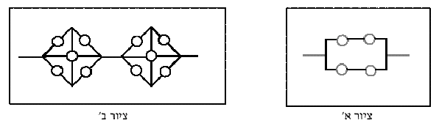

פיתרון: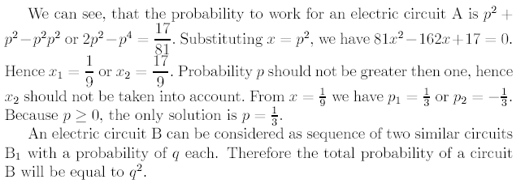 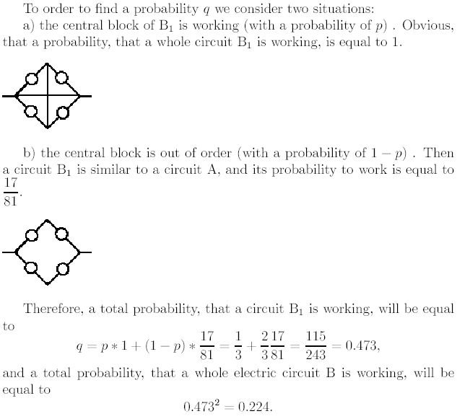

שאלה 3

1. בקמה דרכים אפשר להרכיב ועדה של שני גברים ושלוש נשים מתוך קבוצה של ארבע גברים ושש נשים כאשר יש זוג (גבר ואישה) אחד שלא מוכנים להיות בוועדה ביחד? (תפקידים בועד לא מוגדרים).

- הסיכוי כי אדם יזמין בערב משלוח מפיצרייה שווה ל- 0.8 בעוד הסיכוי כי אדם יזמין בערב משלוח מרשת ההמבורגרים שווה ל - 0.2.
הזמן עד שמגיע המשלוח מהפיצרייה לבית הלקוח הוא משתנה מקרי בעל התפלגות מעריכית עם תוחלת של 20 דקות.
הזמן עד שמגיע המשלוח מרשת ההמבורגרים לבית הלקוח הוא משתנה מקרי בעל התפלגות מעריכית עם תוחלת של 15 דקות.

- מה ההסתברות שאדם ממתין יותר מ – 10 דקות עד לקבלת המשלוח שהזמין?
- ידוע כי האדם המתין יותר מ- 10 דקות עד לקבלת המשלוח שהזמין. מה ההסתברות כי אדם זה ביצע הזמנה מהפיצרייה?

פתרון:
- $$P=C_{4}^{2}C_{6}^{3}−C_{3}^{1}C_{5}^{2}=\text{120}−\text{30}=\text{90}$$

- X~exp(1/20) – זמן עד שמגיע משלוח מהפיצריה.
Y~exp(1/15) – זמן עד שמגיע משלוח מההמבורגרים.

נגדיר: {אדם המתין יותר מ – 10 דקות} - A

$$P(A)=P(X>\text{10})P(\text{pizza})+P(Y>\text{60})P(\text{hamburger})=e^{−\frac{\text{10}}{\text{20}}}⋅0\text{.}8+e^{−\frac{\text{10}}{\text{15}}}⋅0\text{.}2=0\text{.}\text{587}$$

$P(\text{pizeria}|A)=\frac{P(A|\text{pizeria})⋅P(\text{pizeria})}{P(A)}=\frac{e^{−\frac{1}{\text{20}}⋅\text{10}}⋅0\text{.}8}{e^{−\frac{1}{\text{20}}⋅\text{10}}⋅0\text{.}8+e^{−\frac{1}{\text{15}}⋅\text{10}}⋅0\text{.}2}=0\text{.}\text{825}$

שאלה 4

1. שני אנשים יוצאים לדו-קרב. הכלל הוא שהראשון יורה לעבר השני, אם הוא מחטיא השני יורה, אם השני מחטיא הראשון יורה שוב וחוזר חלילה. ההסתברות של כל אחד מהם לפגוע בירייה בודדת היא0.2 .
- מה הסיכוי של א' להישאר בחיים?
- מה הסיכוי של שניהם להישאר בחיים אחרי שכל אחד ירה 6 פעמים?

2. מספר השגיאות שעושה כתבנית בעמוד הוא משתנה מקרי פואסוני עם תוחלת שגיאות השווה ל- 2.
- מהו הסיכוי שהכתבנית תדפיס חמישה עמודים ללא שגיאה.
- מהו הסיכוי שהכתבנית תדפיס ארבעה עמודים עם לפחות שתי שגיאות.

3. זורקים קובייה 10 פעמים. מה ההסתברות שפעמיים בדיוק יצא מספר זוגי?

פיתרון:
1.
$$\begin{aligned}X\text{\sim }G(0\text{.}2) \\ p_{1}=0\text{.}2⋅\frac{1}{1−0\text{.}8^{2}}=0\text{.}\text{55} \\ p_{2}=P(X>\text{12})=0\text{.}8^{\text{12}}=0\text{.}\text{0687}\end{aligned}$$
2.

$$\begin{aligned}λ_{1}=2⋅5=\text{10}\text{==>}P(X=0)=e^{−\text{10}} \\ λ_{2}=2⋅4=8\text{==>}P(X≥2)=1−P(X=0)−P(X=1)=1−e^{−8}−8e^{−8}=1−9e^{−8}=0\text{.}\text{997}\end{aligned}$$

3. הסתברות שיוצא מספר זוגי בזריקה אחת שווה ל $P(\left\{2,4,6\right\})=\frac{3}{6}=\frac{1}{2}$
$$P(X=2)=C_{\text{10}}^{2}{\left(\frac{1}{2}\right)}^{2}{\left(\frac{1}{2}\right)}^{\text{10}−2}=\frac{\text{45}}{2^{\text{10}}}$$

שאלה 5

משך הזמן (בשעות) שסטודנט המכון הטכנולוגי חולון לומד בבית למבחן בהסתברות מתפלג לפי פונקצית צפיפות
$$f(x)=\left\{\begin{matrix}\text{cx}(2−x),\begin{matrix} & \end{matrix}0≤x≤2 \\ \begin{matrix} & \end{matrix}0,\begin{matrix}\begin{matrix} & \end{matrix} & \end{matrix}\text{otherwise}\end{matrix}\right.$$
- מהו c ?
- מהי תוחלת משך זמן הלימוד?
- מה הסיכוי שמבין 30 סטודנטים בדיוק 2 למדו בבית 15 דקות או פחות?

פיתרון:
א)
$$\begin{aligned}\int_{0}^{2}{\text{cx}(2−x)\text{dx}=}1 \\ \int_{0}^{2}{\text{cx}(2−x)\text{dx}=}c\left|x^{2}−\frac{1}{3}x^{3}\right|\begin{matrix}2 \\ \\ 0\end{matrix}=c\frac{4}{3}=1 \\ c=\frac{3}{4}\end{aligned}$$
ב)
$$E[X]=\int_{0}^{2}{\frac{3}{4}x^{2}(2−x)\text{dx}=}1$$
ג)
$$\begin{aligned}p=P(X<\frac{1}{4})=\int_{0}^{1/4}{\frac{3}{4}x(2−x)\text{dx}=}\frac{3}{4}\left(\frac{1}{\text{16}}−\frac{1}{3}⋅\frac{1}{\text{64}}\right)≈0\text{.}\text{043} \\ Y\text{\sim }\text{Bin}(\text{30},p) \\ P(Y=2)=C_{\text{30}}^{2}p^{2}(1−p)^{\text{28}}=C_{\text{30}}^{2}0\text{.}{\text{043}}^{2}(1−0\text{.}\text{043})^{\text{28}}=0\text{.}\text{235}\end{aligned}$$

שאלה 6

בפשיטה של המשטרה על מחסן של סרטי DVD מזוייפים, נמצאו 3 הסוגים הבאים ( ללא שום סימון חיצוני).
50% - מהסרטים הם באורך של שעתיים.
15% - מהסרטים הם באורך של שעה וחצי.
35% - מהסרטים הם באורך של שלוש שעות.
לצורך בדיקת איכות הזיוף, דוגם שוטר באקראי 40 קלטות, וצופה בכל הקלטות.

מה ההסתברות שזמן הצפייה הממוצע בקלטת יעלה על 2.5 שעות.

פיתרון

לפי משפט הגבול המרכזי מתקיים בקירוב:
$$P\left({\bar{X}}_{\text{40}}>2\text{.}5\right)=1−Φ\left(\frac{2\text{.}5−2\text{.}\text{275}}{{\sqrt{0\text{.}\text{311}}}/{\sqrt{\text{40}}}}\right)=1−Φ\left(2\text{.}\text{548}\right)=0\text{.}\text{0054}$$

שאלה 7

שני צפרדעים נלקחו באקראי מקופסה שהמכילה 2 צפרדעים אדומות, 3 צפרדעים כחולות ו-3‬
‫צפרדעים צהובות. יהי ‪ - X‬מספר הצפרדעים האדומות מתוך הצפרדעים שנלקחו ו-‪ - Y‬מספר‬
‫הצפרדעים הכחולות‬

א. בנה/י את פונקצית ההסתברות המשותפת של (X,Y).
ב. האם (X,Y) בלתי תלויים?
ג. האם (X,Y) בלתי מתואמים?
ד. מצא/י את P(X=Y)

פיתרון:

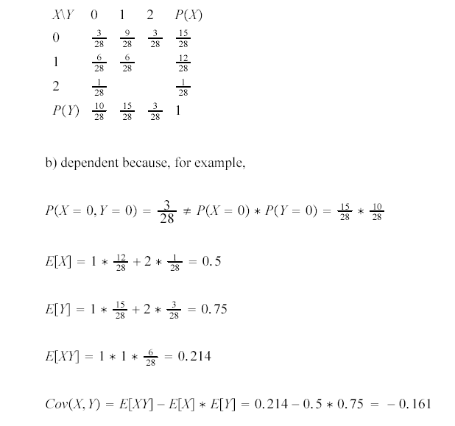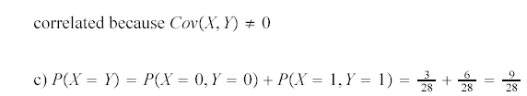

בהצלחה!

